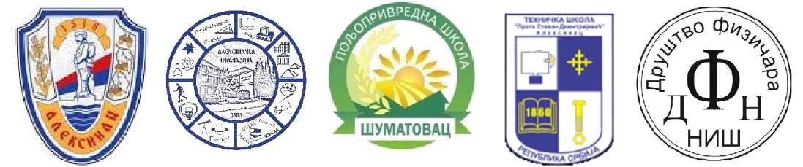

КОНКУРС ЗА НАЈБОЉИ ЕКСПЕРИМЕНТАЛНИ РАД УЧЕНИКА

9. Међународна конференција о настави физике у средњим школама
Алексинац, 15-17. октобар 2021. године

Драги ученици, прихватите изазов и осмислите експериментални рад из Физике. Покажите своју оригиналност и креативност.

Пријаву рада (Прилог преузет са сајта) са основним подацима о вама и експерименту, пошаљите на адресу:

konferencija.aleksinac@gmail.com са субјектом: за конкурс

Рад може да укључује мерења или само демонстрацију појаве. Презентација одабраних радова биће организована у оквиру Kонференције 16. октобра 2021. године.

Радове ће оцењивати стручна комисија. Најбољи радови биће награђени.

Конкурс је отворен до 1.10.2021. године.

Организациони одбор

